Author
author: name: Ромеро Гаспар Фернандо Алексей degrees: DSC orcid: 0009-0004-8816-345X email: 1132255520@rudn.ru affilition: - name: Рщссийский университет дружбы народов country: Российская Федерфция postal-code: 117198 city: Москва address: ул. Миклухо-Маклая д. 21к3

Title
title: “Отчёт по лабораторной работе № 3” subtitle: “Оформление отчётов: Markdown и Pandoc” license: “CC BY” abstract: | В данном отчёте представлены результаты выполнения лабораторной работы по теме: оформление отчётов с использованием языка разметки Markdown и утилиты Pandoc.
Описаны базовый синтаксис Markdown (заголовки, выделение, списки, ссылки, изображения, формулы), установка Pandoc и компиляция документов в форматы PDF и DOCX. Приведён пример Makefile для автоматизации сборки.
Сделаны выводы о достижении поставленной цели и о преимуществах использования Markdown для оформления учебных и научных работ. keywords: [Markdown, Pandoc, Makefile, PDF, DOCX, оформление отчётов] —

Введение
- Цель работы
- Предварительные сведения > 2.1. Базовые сведения о Markdown > 2.1.1. Заголовки > 2.1.2. Выделение текста > 2.1.3. Списки > 2.1.4. Ссылки > 2.1.5. Блоки кода > 2.1.6. Математические формулы > 2.2. Оформление отчета по лабораторной работе > 2.2.1. Структура отчёта > 2.2.2. Содержание основных элементов отчета
- Задание и последовательность выполнения работы > 3.1. Установка Pandoc > 3.2. Создание отчета в формате Markdown > 3.3. Компиляция отчета в форматы PDF, DOCX y MD > 3.4. Создание архива с файлами отчета
- Выводы
- Список литературы

Цель работы
Целью данной лабораторной работы является освоение процедуры оформления отчетов с помощью легковесного языка разметки Мarkdown. В ходе работы необходимо изучить базовый синтаксис Markdown для форматирования текста, создания списков, вставки изображений и оформления математических формул, а также получить практический опыт работы с утилитой Pandoc для компиляции документов в форматы PDF и DOCX. Кроме того, требуется закрепить навыки использования системы контроля версий Git для сохранения и фиксации результатов работы в удаленном репозитории.

Теоретическое введение
В этом разделе представлены основные принципы работы с языком разметки Markdown, конвертером Pandoc и структурой академических отчётов, необходимые для понимания и выполнения задания.

2.1 Базовые сведения о Markdown
Markdown — это легкий язык разметки, созданный в 2004 году Джоном Грубером и Аароном Шварцем. Его ключевая идея заключается в том, что текст, набранный в Markdown, должен оставаться читаемым в исходном формате, без необходимости преобразования в HTML, при этом предоставляя простую синтаксическую структуру для добавления базовых элементов форматирования, таких как курсив, подчеркивание, заголовки и списки.
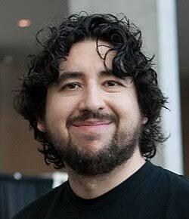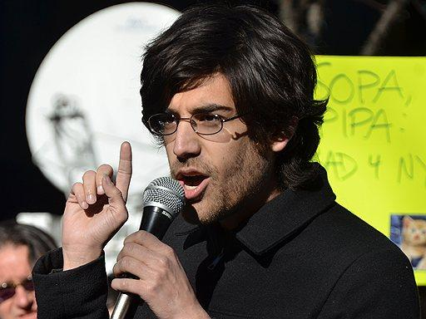

2.1.1 Заголовки
В Markdown заголовки создаются с помощью символа решетки (#) в начале строки. Количество таких символов определяет уровень заголовка — от первого (# Заголовок 1) до шестого (###### Заголовок 6). Важно оставлять пробел между символом # и текстом заголовка, чтобы форматирование применялось корректно. Для заголовков уровней 1 и 2 также существует альтернативный синтаксис, где текст подчёркивается символами = или -, однако наиболее распространённой и рекомендуемой формой является использование символа #.
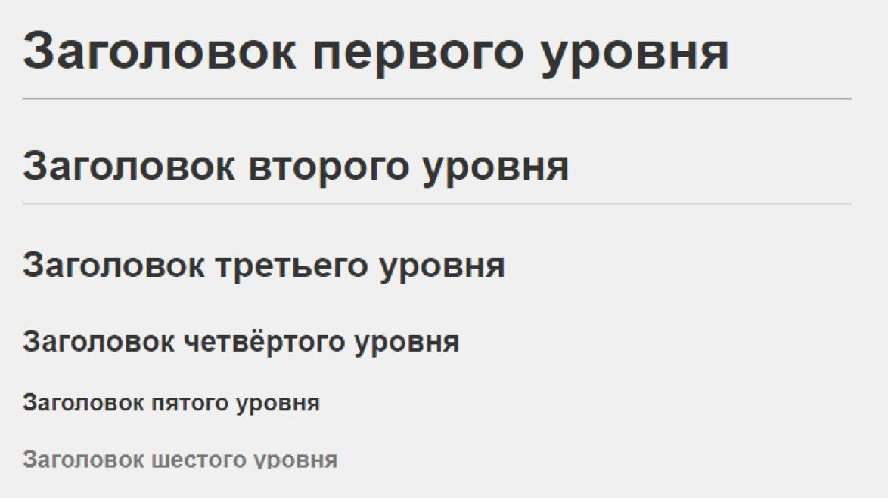
Заголовки image

2.1.2 Выделение текста
В Markdown для выделения текста можно использовать звездочки (*) или нижние подчеркивания (_). Для полужирного шрифта применяются два символа — звездочка или нижнее подчеркивание (текст или текст). Для курсива — один символ — звездочка или нижнее подчеркивание (текст или текст). Для полужирного и курсива — три символа — звездочка или три нижних подчеркивания (текст или текст). Хотя оба символа допустимы, рекомендуется использовать звездочки, так как они более распространены и помогают избежать путаницы в некоторых редакторах. Кроме того, в некоторых версиях Markdown допускается выделение текста с помощью тильды (текст) и выделение кода в строке (код).
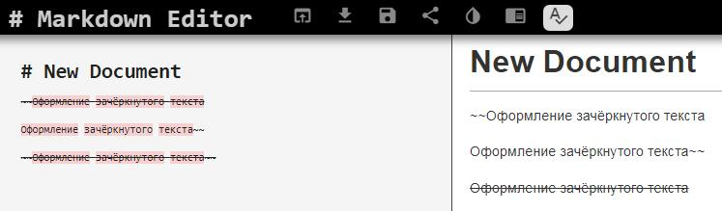
Выделение текста image

2.1.3. Списки
Markdown позволяет легко создавать списки. Для формирования неупорядоченных списков используйте символы «-», «*» или «+» в начале строки, за которыми следует пробел. Отсортированные списки создаются с использованием чисел, за которыми следует точка (1., 2., 3.). Чтобы создать вложенные списки, просто добавьте отступ (два или четыре пробела) к элементам, принадлежащим подуровню . Важно поддерживать последовательность виспользовании символов в одном и том же списке, чтобы избежать ошибок форматирования.
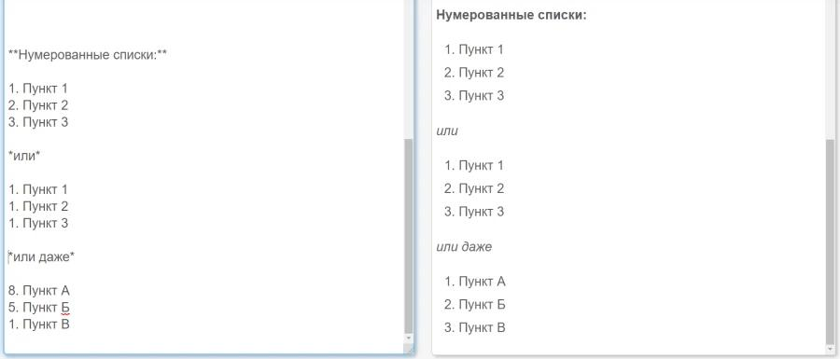
Списки image

2.1.4. Ссылки
Ссылки в Markdown создаются с помощью синтаксиса видимый текст. Видимый текст — это то, что будет отображаться в документе, а URL — это адрес, на который ведет ссылка. Кроме того, можно добавлять заголовки к ссылкам, добавляя текст в кавычках после URL: текст. Для внутренних ссылок внутри одного документа можно использовать конструкцию text, где ID автоматически формируется из текста заголовка, заменяя пробелы кавычками и удаляя специальные символы. Также существует синтаксис для внешних ссылок, позволяющий задать URL в другом месте документа и тем самым очистить текст от лишних элементов.
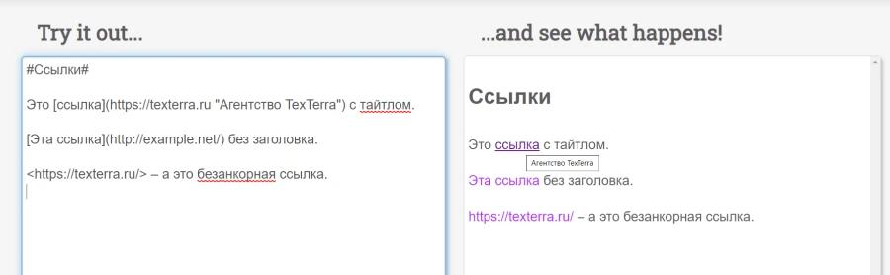
Ссылки image

2.1.5. Блоки кода
Markdown поддерживает два способа вставки блоков кода. Первый — это выделениетекста с помощью четырех пробелов или табуляции, что указывает на наличие форматированного кода. Второй, более современный и предпочтительный метод — использование трех обратных кавычек () в начале и конце блока кода. Эта синтаксическая конструкция также позволяет указать язык программирования после первых обратных кавычек, чтобы выделить синтаксис (например,bashдля Bash-кода). Для inline-кода внутри абзаца используются обычные обратные кавычки (например,код```).
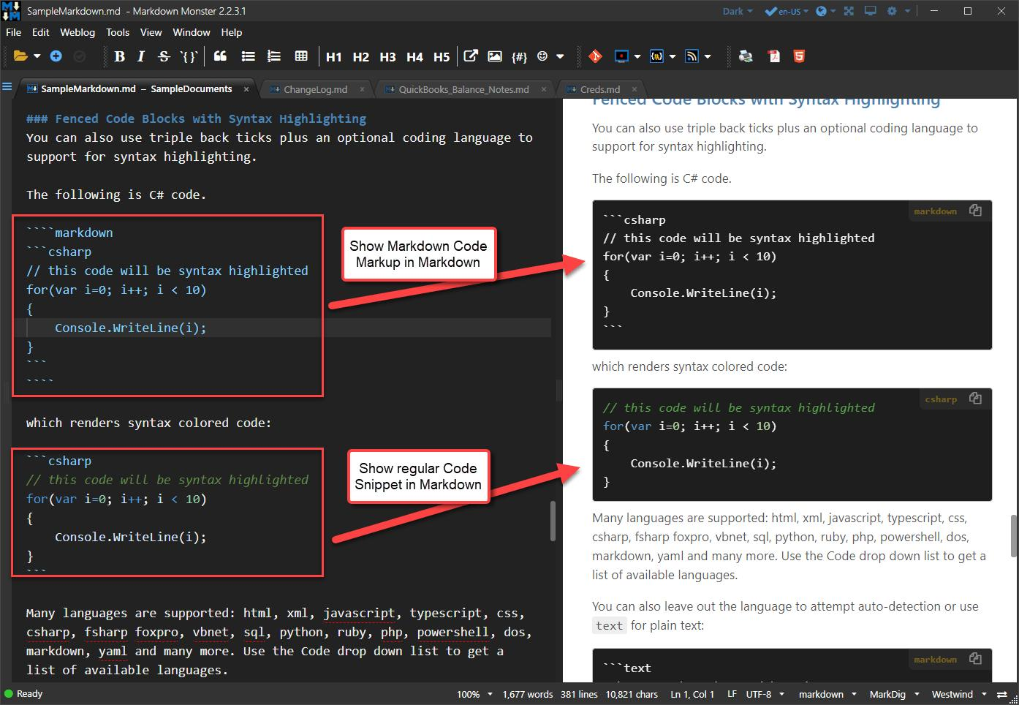
Блоки кода image

2.1.6. Математические формулы
Markdown позволяет включать математические формулы с использованием LaTeX-синтаксиса, особенно при работе с процессорами, поддерживающими MathJax или KaTeX. Для отображения формул в тексте их нужно заключить в двойные долларовые символы ($формула$). Формулы в блоках, отображаемые отдельной строкой и по центру, записываются между двумя парами символов доллара ($$формула$$). Это позволяет корректно оформлять сложные математические выражения, включая дроби (\frac{}{}), интегралы (\int), квадратные корни (\sqrt{}) и греческие буквы (\alpha, \beta). Совместимость с формулами зависит от используемого Markdown-процессора, однако эта функция особенно полезна для академических и научных отчётов.
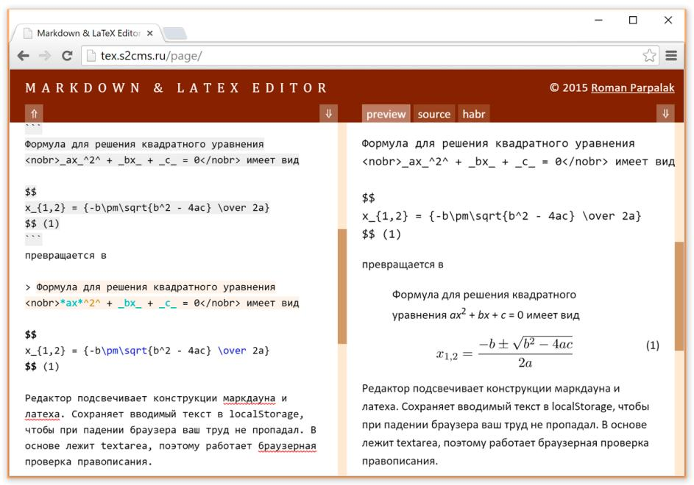
Математические формулы image

2.2. Оформление отчета по лабораторной работе
Структура лабораторного отчета должна соответствовать определенным стандартам, чтобы обеспечить его ясность и полноту. Согласно ГОСТ 7.32-2001, отчет о проведении исследований должен включать ряд обязательных структурных элементов.

2.2.1. Структура отчёта
Рекомендуемая базовая структура лабораторного отчета включает следующие элементы:
- Титульный лист (Обложка)
- Содержание (Индекс)
- Введение (Введение)
- Основная часть (Основная часть, где описана методология и результаты)
- Закрытие (Выводы)
- Список используемых источников (Библиографические ссылки)

2.2.2. Содержание основных элементов отчета
- Введение: Представляет цели работы и контекст исследования.
- Основная часть: Описывает развитие практики, включая выполненные команды и скриншоты полученных результатов.
- Закрытие: Обобщает полученные результаты и оценивает, были ли достигнуты поставленные цели, выделяя приобретенные компетенции.
- библиографические ссылки: Перечисляет библиографические ссылки, к которым обращались, в стандартном формате.

Задание и последовательность выполнения работы
В этом разделе описаны практические шаги, необходимые для выполнения лабораторной работы — от установки инструментов до создания сжатого архива с итоговым отчетом.

3.1. Установка Pandoc
Для преобразования документов Markdown в другие форматы, такие как PDF, DOCX или HTML, используется инструмент Pandoc. В системах Fedora установка выполняется с помощью следующей команды:
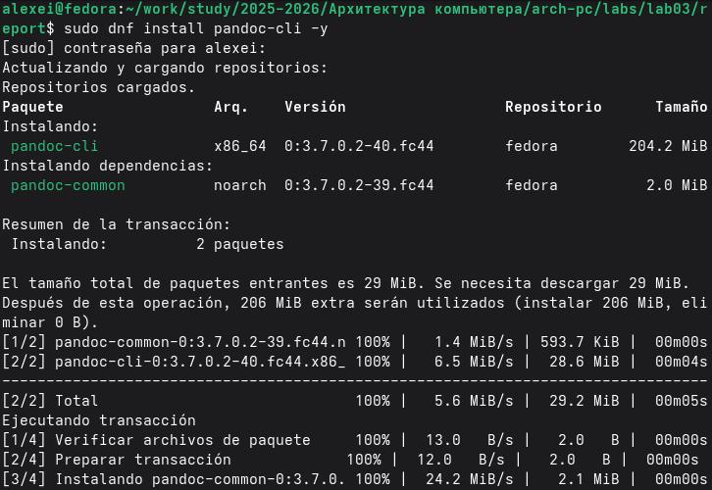
Установка Pandoc 1 image
Проверка установки:
Чтобы убедиться, что Pandoc установлен правильно, выполняется следующая команда:
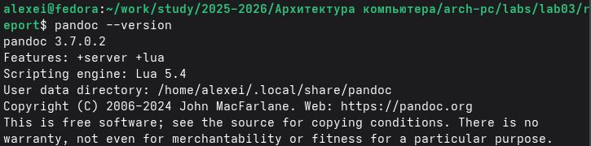
Установка Pandoc 2 image
На выходе должна отображаться установленная версия.

3.2. Создание отчета в формате Markdown
Первым практическим шагом является создание файла отчета в формате Markdown (.md). Этот файл должен содержать всю информацию из предыдущей лаборатории (Лаборатория № 2), переписанную с использованием синтаксиса Markdown.
Структура файла Markdown:
Файл должен включать следующие разделы:
- Титульный лист (Титульный лист): Информация об университете, факультете, степени, данные студента.
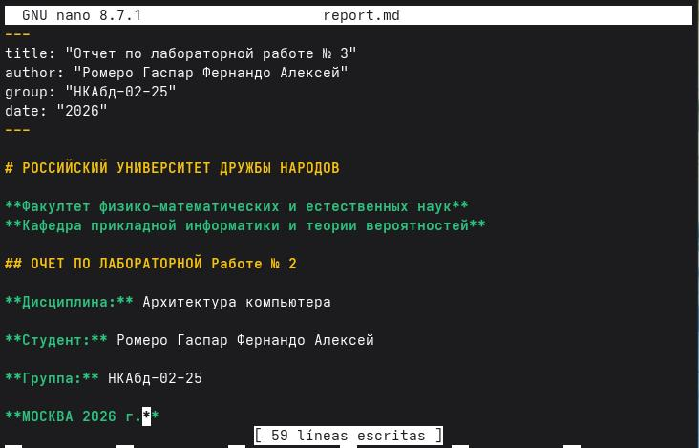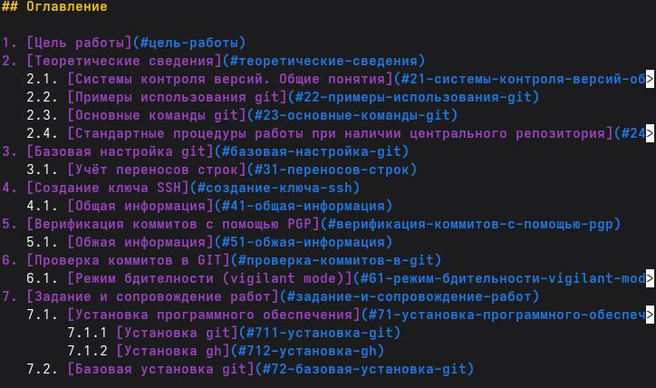
- Цели работы (Цель).
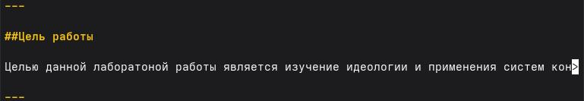
Цели работы image
- Теоретические сведения (Теория) с соответствующими подразделами.
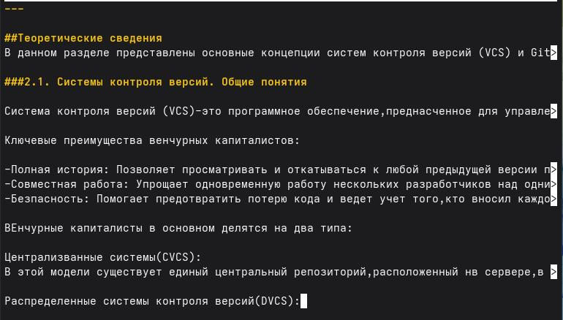
Теория image
- Забота и сопровождение работ (Практическое развитие).
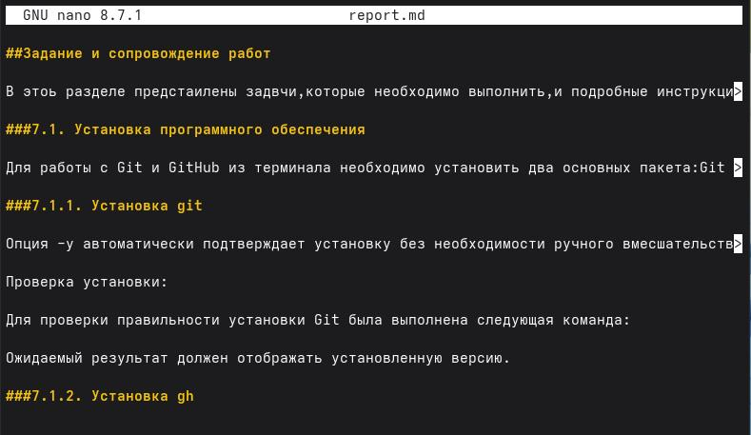
Практическое развитие image
- Контрольные вопросы.
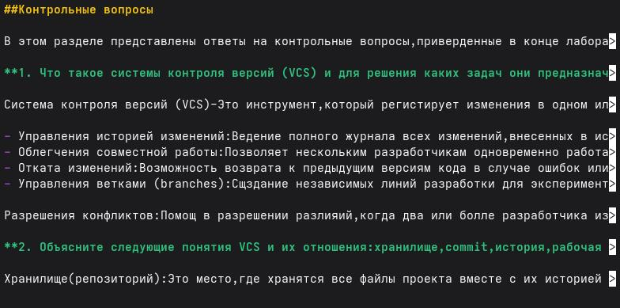
Контрольные вопросы image
- Выводы.
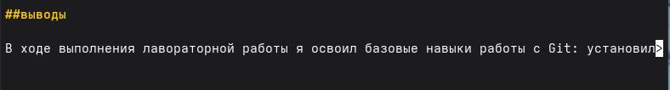
Выводы image
- Список литературы (Ссылки).
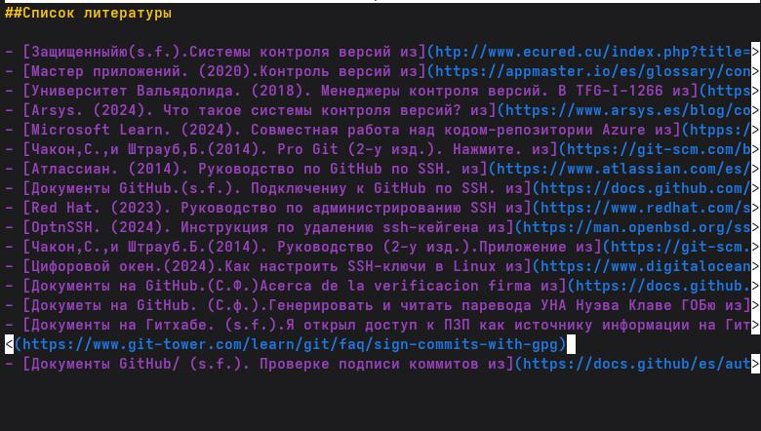
Ссылки image
Снимки экрана должны быть включены в отчет с использованием синтаксиса Markdown для изображений:
![Редактирование изображения](активы/img/имя_файла. png)
Рекомендация: Создайте папку assets/img / в каталоге лаборатории, чтобы упорядочить все изображения.

3.3. Компиляция отчета в форматы PDF, DOCX y MD
Когда файл Markdown готов, нужно собрать его в нужные форматы. Сборка в PDF:
PDF image
Сборка в DOCX:
DOCX image
Использование Makefile для автоматизации сборки:
Чтобы было проще и не вводить команды каждый раз, можно создать файл Makefile в папке с лабораторной работой. Вот что в нём написать:
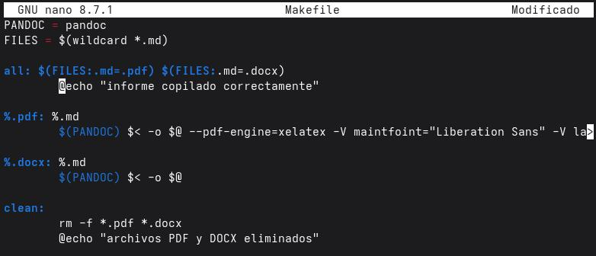
Makefile image
Теперь, чтобы собрать все форматы сразу:
make image
А чтобы удалить все созданные файлы:
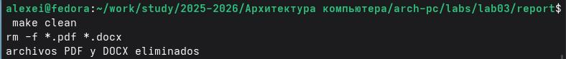
make clean image

3.4. Создание архива с файлами отчета
После создания всех необходимых файлов их нужно упаковать в сжатый архив .zip для отправки.
В ZIP-архив следует включить следующие файлы:
- reporte.md (исходный текст в формате Markdown)
- reporte.pdf (отчет в формате PDF)
- reporte.docx (отчет в формате DOCX)
- Makefile (для компиляции)
- Папка assets/ (содержит изображения)
Команда для создания ZIP-архива:
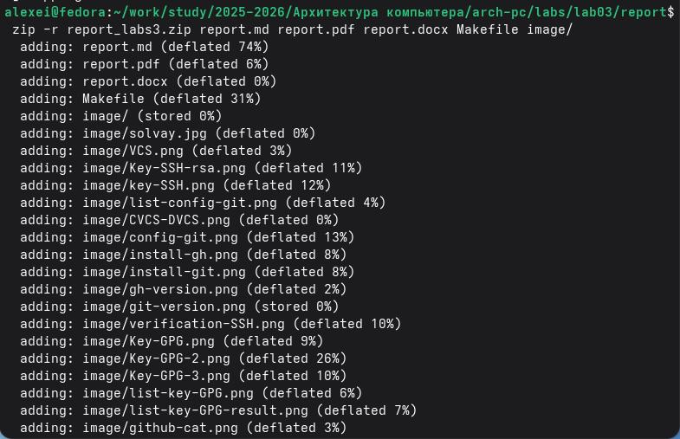
ZIP image
Проверка содержимого ZIP-архива:
Чтобы убедиться, что ZIP-файл содержит все необходимые элементы:
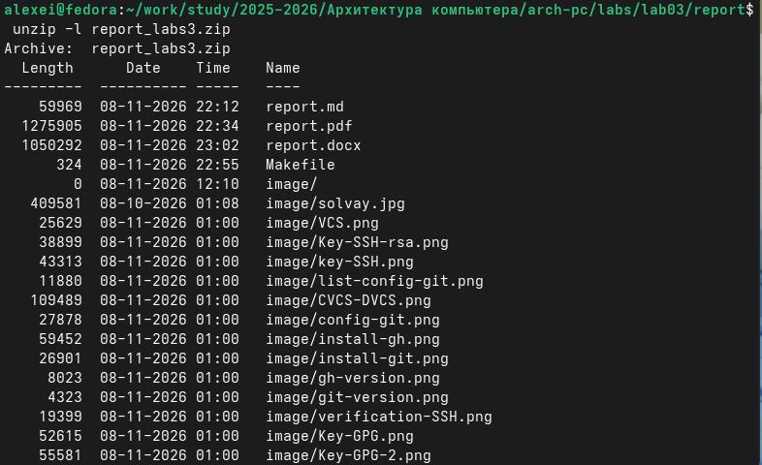
ZIP 2 image

Выводы
В ходе выполнения лабораторной работы я освоил базовые навыки оформления отчетов с использованием языка разметки Markdown. Я изучил основные элементы синтаксиса: заголовки, выделение текста, списки, ссылки, вставку изображений и математических формул. Также я научился использовать утилиту Pandoc для компиляции отчетов в форматы PDF и DOCX, и автоматизировал процесс с помощью Makefile. Все поставленные задачи выполнены, полученные навыки будут полезны для дальнейшего оформления учебных и научных работ

Список литературы
- Грубер, Дж. (2004). Уценка. Дерзкий огненный шар
- Потрясающая академия. (2024). Читшит-лист для уценки.
- Pandoc. (2026). Руководство пользователя Pandoc
- Libnorm. (2018). ГОСТ 7.32-2001
- Документы на GitHub. (s.f.). Базовый синтаксис написания и форматирования
- Катекс. (2026). Документация по Катекс
- Pandoc. (2026). Руководство пользователя Pandoc
- Проект Fedora. (2026). Руководство по системному администрированию DNF
- Грубер, Дж. (2004). Markdown. Daring Fireball

